Chapitre 10 : Description d’un mouvement

**Objectifs**  :

→ Savoir décrire une trajectoire à l’aide d’une chronophotographie

→ Manipuler les vecteurs déplacement

→ Manipuler les vecteurs vitesse

→ Comprendre l’intérêt de la définition d’un référentiel

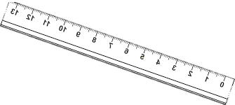**1- Chronophotographie**

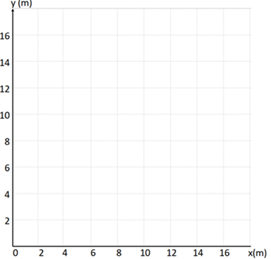

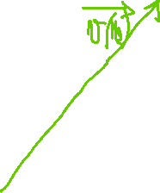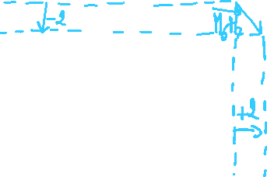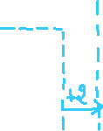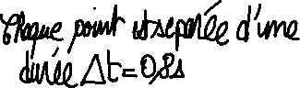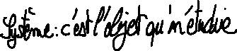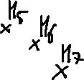

**2- Vecteur Déplacement :**

*vidéo :* [*acver.fr/vecteurdeplacement*](http://acver.fr/vecteurdeplacement)

**Exemple 1** :

→ Nom :



→ Coordonnées :



→ Norme :

**Exemple 2** :

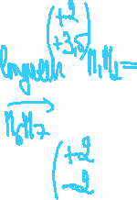

→ Nom :

→ Coordonnées :



→ Norme :



**3- Vitesse Moyenne (Révision) :**

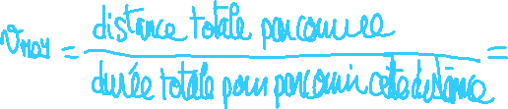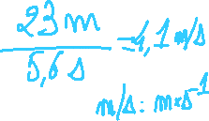

**4- Vecteur vitesse d’un point :**

*vidéo :* [*acver.fr/vecvitesse*](http://acver.fr/vecvitesse)

Intérêt du vecteur vitesse :



Tracer le vecteur vitesse au point $M_{2 }$ (échelle 1 cm→0,5 $m⋅s^{-1}$) :



→ Mesurer la distance $M_{2}M_{3} =$



→ Chercher la durée entre $M_{2}$ et $M_{3}$: $Δt =$

→ Calculer la vitesse :

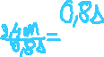

→ Utiliser l’échelle pour connaître la taille de la flèche :

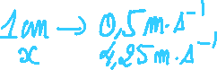

**5- A quoi servent les référentiels pour décrire la trajectoire des objets ?**

(cf. QCM experquiz : <https://www.experquiz.com/xq/referentiel>)